C.1 ผลและกระบวนการรับสมัครและคัดเลือกผู้เรียน

C.1.2 | : | มีการกำกับ ติดตาม และประเมินผลการรับสมัครและคัดเลือกผู้เรียน และใช้ผล  การประเมินในการปรับปรุงเพื่อให้ได้ผู้เรียนที่มีคุณสมบัติและจำนวนตามต้องการ
ปีที่ใช้ในการประเมิน |  |  | : | ปีการศึกษา 2563
ผู้รับผิดชอบ Criteria |  |  | : | พิชญดา พงษ์พานิช / ทรงเกียรติ ปานพันธ์โพธิ์ / สุระศักดิ์ อาษา
หน่วยงาน |  |  | : | สำนักบริหารและพัฒนาวิชาการ

ผลการดำเนินงาน :
ระดับปริญญาตรี
ตามที่มหาวิทยาลัยได้เปิดรับสมัครนักศึกษาระดับปริญญาตรี ได้ใช้กำหนดการและปฏิทินการรับนักศึกษาระดับอุดมศึกษา ของที่ประชุมอธิการบดีแห่งประเทศไทย (ทปอ.) ซึ่งกำหนดไว้
5 รอบ ดังต่อไปนี้ (สรุปจำนวนรับนักศึกษาปีการศึกษา 2563)
การรับนักศึกษาประจำปีการศึกษา 2563 มีแผนการรับนักศึกษาจำนวนมากขึ้นกว่าปีการศึกษา 2562 จำนวนทั้งสิ้น 4,345 คน และมีนักศึกษาที่ผ่านการคัดเลือกและยืนยันสิทธิ์การเป็นนักศึกษาทั้งสิ้น 3,393 คน คิดเป็น 78.1 เปอร์เซ็นต์ ของแผนการรับนักศึกษาทั้งหมด ซึ่งสัดส่วนการรับนักศึกษาปีการศึกษา 2563 นั้น ขึ้นอยู่จากมติที่ประชุมคณะกรรมการเฉพาะกิจฯ โดยใช้ข้อมูลของการรับนักศึกษาปีการศึกษา 2562 ที่ผ่านมาประกอบการพิจารณา ซึ่งสัดส่วนปีนี้ มีสัดส่วนเท่ากับปีการศึกษา 2562 คือ การรับนักศึกษาในระบบ TCAS รอบที่ 1 มีสัดส่วน 70% TCAS รอบที่ 2 มีสัดส่วน 10% TCAS รอบที่ 3-4 มีสัดส่วน 5% TCAS รอบที่ 5 มีสัดส่วน 5% ในส่วนของการวางแผนกลยุทธ์เพื่อเพิ่มจำนวนนักศึกษา สำนักบริหารและพัฒนาวิชาการได้มอบหมายให้ ฝ่ายทะเบียนและบริการการศึกษา วางแผนการรับนักศึกษาให้มีจำนวนมากขึ้น เพิ่มขึ้นทุกปี โดยประสานงานกับหน่วยงานต่าง ๆ ที่เกี่ยวข้องกับการรับนักศึกษา ได้แก่ สาขาวิชา/คณะ ในการร่วมกันออกแนะแนวการศึกษา โดยในปีการศึกษา 2562 ทุกสาขาวิชา/คณะ ได้เล็งเห็นความสำคัญของการออกแนะแนวการศึกษาด้วยตนเอง โดยแนะแนวการศึกษาไปยังสถาบันการศึกษาที่ได้จัดทำบันทึกข้อตกความร่วมมือ ( MOU) สถาบันการศึกษาที่อยู่บริเวณใกล้เคียงกับมหาวิทยาลัย ในจังหวัดเชียงใหม่ และจังหวัดใกล้เคียง ส่วนโครงการประชาสัมพันธ์หลักสูตรเชิงรุก ได้กระจายงบประมาณให้กับ มหาวิทยาลัยแม่โจ้-แพร่ เฉลิมพระเกียรติ และมหาวิทยาลัยแม่โจ้-ชุมพร ในการจัดทำโครงการประชาสัมพันธ์หลักสูตรเชิงรุก แยกตามบริบท และกลุ่มเป้าหมายของแต่ละวิทยาเขต เมื่อสิ้นสุดการรับสมัครนักศึกษาเสร็จสิ้น ได้ทำการประเมินผลการประชาสัมพันธ์หลักสูตรเชิงรุกอีกครั้ง ว่าโครงการใดได้ผลตอบรับ และตรงกับกลุ่มเป้าหมาย และวิธีการใดทำให้ส่งผลให้การรับนักศึกษามีปริมาณเพิ่มขึ้น เพื่อจะนำไปปรับใช้ในการรับนักศึกษาปีการศึกษา 2564 ต่อไป
ระดับบัณฑิตศึกษา
ฝ่ายบัณฑิตศึกษาได้ดำเนินการรับสมัครนักศึกษาระดับบัณฑิตศึกษา ตามประกาศการรับ เมื่อครบระยะเวลาตามที่กำหนดในประกาศรับสมัครฯ ในรอบต่างๆ เสร็จสิ้น ฝ่ายบัณฑิตศึกษาจะรวบรวมข้อมูลผู้สมัครส่งไปยังคณะกรรมการฯในแต่ละคณะ/วิทยาลัยพิจารณา (อ้างอิง : หนังสือแจ้งข้อมูลผู้สมัครเข้าศึกษาต่อกลับไปยังคณะ) คุณสมบัติของผู้สมัครสอบเข้าศึกษาต่อ โดยผ่านความเห็นชอบจากคณะกรรมการสอบในแต่ละหลักสูตร โดยกำหนดให้หลักสูตร/คณะทำการส่งรายชื่อผู้มีสิทธิ์สอบคัดเลือกเพื่อเข้าศึกษาต่อในระดับบัณฑิตศึกษา ให้ฝ่ายบัณฑิตศึกษาเพื่อประกาศแจ้งรายชื่อผู้มีสิทธิ์สอบคัดเลือกเพื่อเข้าศึกษาต่อในระดับบัณฑิตศึกษา (อ้างอิง : ประกาศรายชื่อผู้มีสิทธิ์สอบ)
คณะกรรมการเพื่อดำเนินการรับบุคคลเพื่อสอบคัดเลือก
ในแต่ละคณะ/วิทยาลัย
ฝ่ายบัณฑิตศึกษาประกาศรายชื่อผู้มีสิทธิ์สอบคัดเลือก
คณะกรรมการฯ ตรวจสอบ
และพิจารณาคุณสมบัติผู้สมัคร
ดำเนินการสอบข้อเขียน และการสอบสัมภาษณ์
คณะกรรมการฯ ดำเนินการสอบ และพิจารณาผู้ผ่านการคัดเลือก
รายชื่อผู้ผ่านการสอบคัดเลือก
ในแต่ละคณะ/วิทยาลัย
ที่ประชุมคณะกรรมการอำนวยการสอบ
ประกาศรายชื่อ
ผู้ผ่านการคัดเลือกเข้าศึกษาต่อระดับบัณฑิตศึกษา

ในการสอบคัดเลือกคณะกรรมการสอบในแต่ละหลักสูตร จะเป็นผู้ดำเนินการสอบ โดยในปีการศึกษา 2563 หลายหลักสูตรปรับมาใช้การสอบสัมภาษณ์ผ่านระบบออนไลน์ เพื่อลดความเสี่ยงในช่วงสถานการณ์การระบาดของโรคติดเชื้อไวรัสโคโรนา 2019 หรือโรคโควิค-19 (Coronavirus Disease (COVID 19)) โดยมีฝ่ายบัณฑิตศึกษาคอยกำกับให้มีการสอบตามหลักเกณฑ์ที่กำหนด และตรงตามวันและเวลาที่กำหนด (อ้างอิง : หนังสือส่งเอกสารให้คณะกรรมการดำเนินการสอบ) ก่อนส่งรายชื่อผู้ผ่านการสอบคัดเลือกในเบื้องต้น (อ้างอิง : หนังสือส่งรายชื่อผู้ผ่านการคัดเลือกเข้าศึกษาต่อระดับบัณฑิตศึกษา) ให้คณะกรรมการอำนวยการสอบ (อ้างอิง : คำสั่งคณะกรรมการเพื่อดำเนินการรับบุคคลเพื่อสอบคัดเลือกเข้าศึกษาต่อระดับบัณฑิตศึกษา) โดยมีอธิการบดีเป็นประธานทำการพิจารณาอีกครั้งหนึ่ง (อ้างอิง: การประชุมคณะกรรมการอำนวยการสอบคัดเลือกบุคคลเข้าศึกษาต่อระดับบัณฑิตศึกษา) หลังจากคณะกรรมการอำนวยการสอบพิจารณาเห็นชอบแล้ว ฝ่ายบัณฑิตศึกษาก็จะดำเนินการประกาศรายชื่อผู้ผ่านการคัดเลือกเพื่อเข้าศึกษาต่อในระดับบัณฑิตศึกษา (อ้างอิง : ประกาศรายชื่อผู้ผ่านการสอบคัดเลือกเข้าศึกษาต่อระดับบัณฑิตศึกษา) ซึ่งนอกเหนือจากการปฏิบัติหน้าที่ในการพิจารณาผู้ผ่านการคัดเลือกเข้าศึกษาต่อระดับบัณฑิตศึกษาแล้ว คณะกรรมการอำนวยการสอบยังพิจารณาในเชิงกลยุทธ์และเชิงนโยบายในการรับสมัครเข้าศึกษาต่อในระดับบัณฑิตศึกษา เพื่อให้การรับสมัครเข้าศึกษาต่อระดับบัณฑิตศึกษามีประสิทธิภาพ และประสิทธิผลสูงสุด
โดยในปีการศึกษา 2563 มีบางหลักสูตร งดรับนักศึกษาเนื่องจากมีการปรับปรุงหลักสูตรให้ตรงกับความต้องการของผู้เรียน (อ้างอิงเอกสารขอปิดรับนักศึกษา) ในส่วนของหลักสูตรที่เป็นหลักสูตรทางด้านวิทยาศาสตร์ (Pure Science) ซี่งมีจำนวนผู้สมัครน้อย ก็จะมุ่งเน้นการดึงนักศึกษาในระดับปริญญาตรีที่มีผลการเรียนดี เข้าศึกษาต่อในระดับบัณฑิตศึกษา โดยมีทุนการทำวิจัยให้แก่นักศึกษาในรูปของนักศึกษาผู้ช่วยวิจัยจากอาจารย์ที่ได้รับการจัดสรรทุนวิจัยจากแหล่งทุนภายนอกมหาวิทยาลัย และมีการจัดสรรทุนการศึกษาจากฝ่ายบัณฑิตศึกษาเช่น ทุนนักศึกษาเรียนดี (อ้างอิง : ประกาศทุนเรียนดี) และทุนศิษย์ก้นกุฏิ (อ้างอิง : ทุนศิษย์ก้นกุฏิ) ตามนโยบายและกลยุทธ์ของที่ประชุมคณะกรรมการอำนวยการสอบคัดเลือกบุคคลเพื่อเข้าศึกษาต่อระดับบัณฑิตศึกษา ที่ได้วิเคราะห์ข้อมูลผลการดำเนินงานการรับเข้าศึกษาต่อระดับบัณฑิตศึกษาในปีที่ผ่านมา มาปรับใช้ในปีการศึกษา 2563

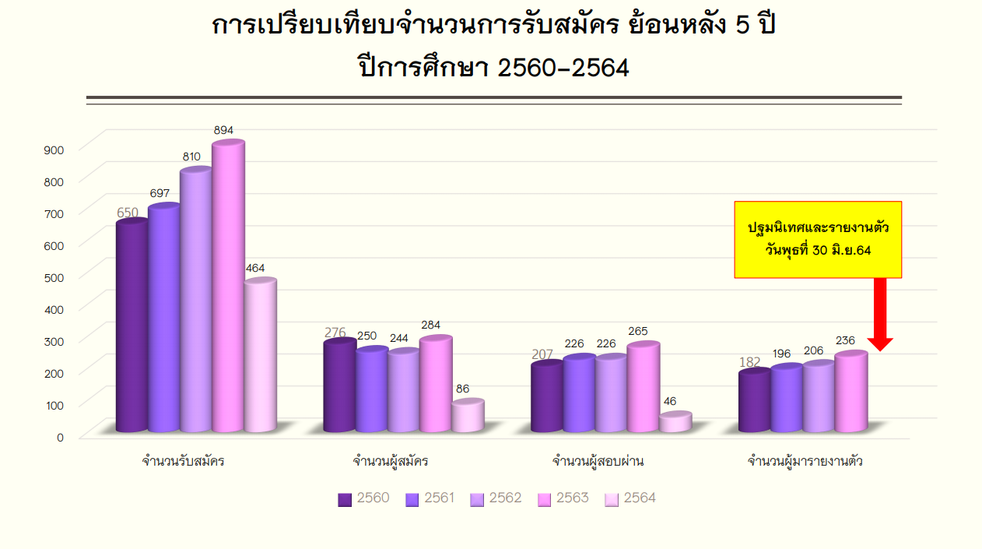

ผลจากการวิเคราะห์ข้อมูลย้อนหลัง และนำมาปรับปรุงกระบวนการประชาสัมพันธ์ และปรับปรุงกระบวนการรับสมัครนักศึกษาใหม่ระดับบัณฑิตศึกษา ส่งผลให้ยอดผู้มารายงานตัวเพื่อเข้าศึกษาต่อในระดับบัณฑิตศึกษาในปีการศึกษา 2563 เพิ่มขึ้นจากปีที่ผ่านมา คิดเป็นร้อยละ 14.56
หลังจากผ่านกระบวนการคัดเลือกเข้าศึกษาต่อระดับบัณฑิตศึกษาแล้ว ฝ่ายบัณฑิตศึกษาก็จะดำเนินการในส่วนของการรายงานตัวของผู้ผ่านการคัดเลือกเพื่อเข้าศึกษาต่อในระดับบัณฑิตศึกษา และการปฐมนิเทศนักศึกษาใหม่ในระดับบัณฑิตศึกษา (อ้างอิง : โครงการปฐมนิเทศนักศึกษาใหม่ในระดับบัณฑิตศึกษา) เพื่อเป็นการเตรียมความพร้อมก่อนเข้าศึกษาต่อ และทำความเข้าใจในเรื่องกฎระเบียบที่เกี่ยวข้องกับนักศึกษานับตั้งแต่เข้าศึกษาต่อจนสำเร็จการศึกษา
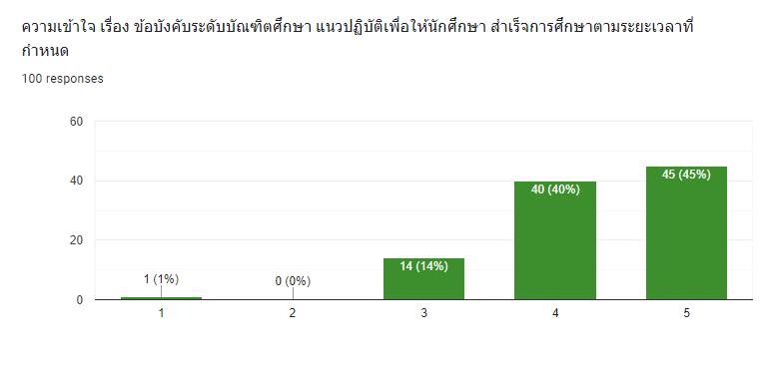

ผลการประเมินตนเอง ระดับ 3 : Inadequate but Minor Improvement Will Make It Adequate

